**Баг-репорт по тестовому заданию на вакансию   
«Тестировщик главной страницы Яндекса».**

**Баг-репорт №1**

**Тест-кейс №2**

**Шаг 1:**

Открыть стенд [https://ya.ru](https://ya.ru/)

**Ожидаемый результат:**Открыта главная страница Яндекса   
В правом нижнем углу есть иконка Алисы  
У иконки есть тень

**Фактический результат:**

У иконки Алисы отсутствует тень



**Окружение:**

Windows 10 Домашняя 22H2, Google Chrome версия 109.0.5414.76

**Баг-репорт №2**

**Тест-кейс №2**

**Шаг 4:**

Проскроллить вправо до конца полоску навыков

**Ожидаемый результат:**Скроллятся только навыки, нет артефактов, текст в карточках навыков выравнен по левому краю;

Состав и порядок навыков соответствуют списку, картинки соответствуют скриншоту:  
"Давай поболтаем"  
"Что ты умеешь?"  
"Включи музыку"  
"Игры с Алисой"  
"Чат с Алисой"

**Фактический результат:**

Состав навыков не соответствует списку навыков, отсутствует навык "Чат с Алисой"

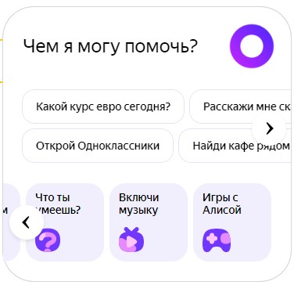

**Окружение:**

Windows 10 Домашняя 22H2, Google Chrome версия 109.0.5414.76

**Баг-репорт №3**

**Тест-кейс №3**

**Шаг 3:**

Нажать на заголовок «Сервисы»

**Ожидаемый результат:**

Открывается новая страница со списком всех сервисов <https://yandex.ru/all>

**Фактический результат:**

При нажатии на заголовок «Сервисы» не открываются новая страница со списком всех сервисов

**Окружение:**

Windows 10 Домашняя 22H2, Google Chrome версия 109.0.5414.76

**Баг-репорт №4**

**Тест-кейс №3**

**Шаг 6:**

Выбрать любые 10-12 сервисов, нажать «Сохранить»

**Ожидаемый результат:**

В левой части экрана отобразились сервисы  
У сервисов есть вертикальная прокрутка

**Фактический результат:**

У выбранных сервисов на главной странице отсутствует вертикальная прокрутка



**Окружение:**

Windows 10 Домашняя 22H2, Google Chrome версия 109.0.5414.76

**Баг-репорт №5**

**Тест-кейс №5**

**Шаг 1:**

Открыть стенд [https://yandex.kz](https://ya.ru/)

**Ожидаемый результат:**

Открыта главная страница Яндекса Страница содержит:  
- логотип Яндекса;  
- кнопку «Войти» (для неавторизованного пользователя)/кнопку меню для авторизованного пользователя  
- поисковую строку;  
- в левом нижнем углу есть блок сервисов;  
- в правом нижнем углу есть иконка Алисы;  
- под поисковой строкой есть баннер: «Новости переехали на dzen.ru»

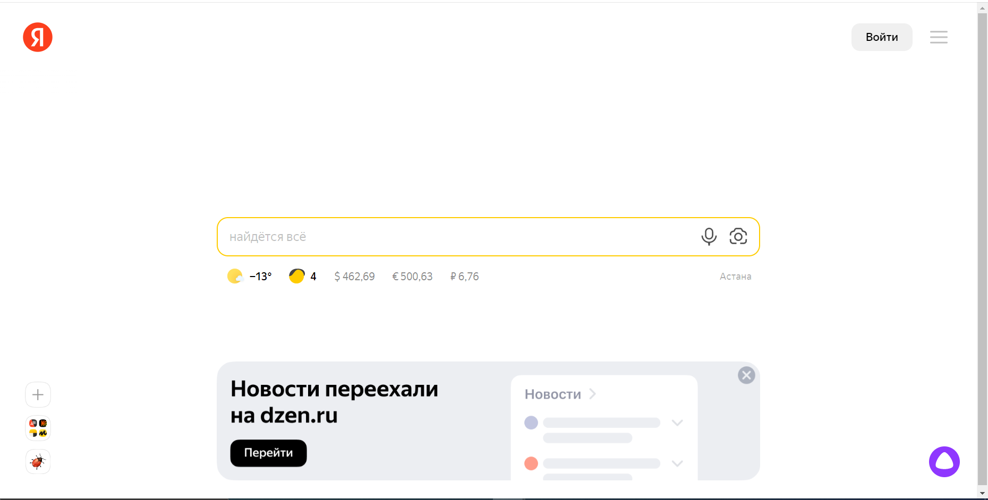

**Фактический результат:**

На главной странице присутствует баннер с погодой в правом верхнем углу под кнопкой «Войти».

В левом нижнем углу страницы отсутствует кнопка с изображением божьей коровки.

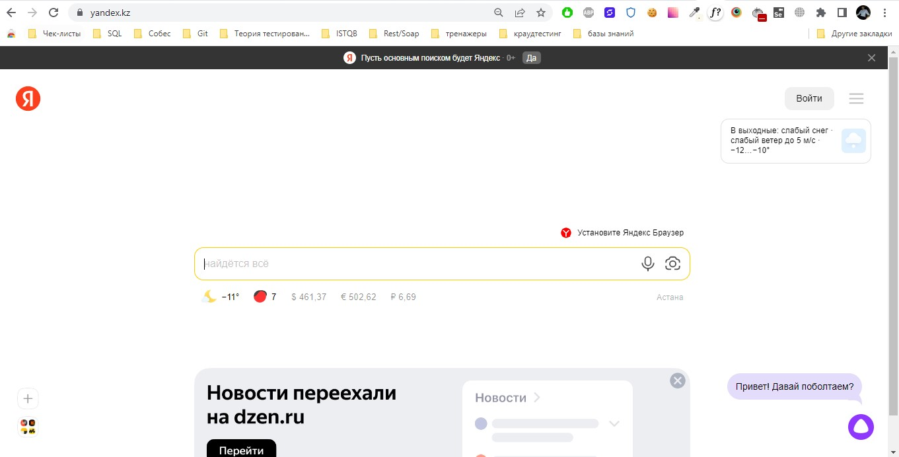

**Окружение:**

Windows 10 Домашняя 22H2, Google Chrome версия 109.0.5414.76

**Баг-репорт №6**

**Тест-кейс №5**

**Шаг 2:**

Повторить шаги для доменов **yandex.by** и **yandex.uz**

**Ожидаемый результат:**

Информация на доменах содержит те же элементы, что и на **yandex.kz**

**Фактический результат:**

Для домена **yandex.by**:

На главной странице присутствует баннер с погодой в правом верхнем углу под кнопкой «Войти».

В левом нижнем углу страницы отсутствует кнопка с изображением божьей коровки.

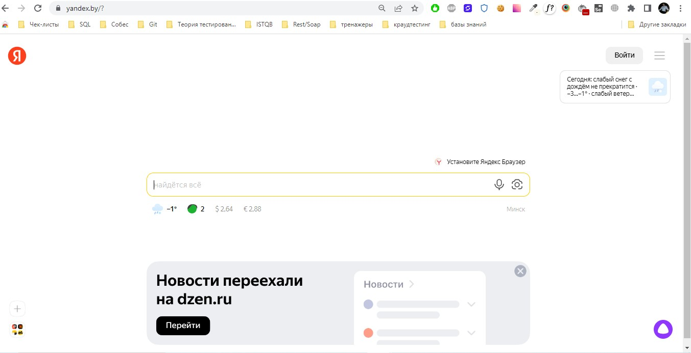

**Окружение:**

Windows 10 Домашняя 22H2, Google Chrome версия 109.0.5414.76

**Баг-репорт №7**

**Тест-кейс №5**

**Шаг 2:**

Повторить шаги для доменов **yandex.by** и **yandex.uz**

**Ожидаемый результат:**

Информация на доменах содержит те же элементы, что и на **yandex.kz**

**Фактический результат:**

Для домена **yandex.uz**:

Отсутствует баннер «Новости переехали на dzen.ru».

В левом нижнем углу страницы отсутствует кнопка с изображением божьей коровки.

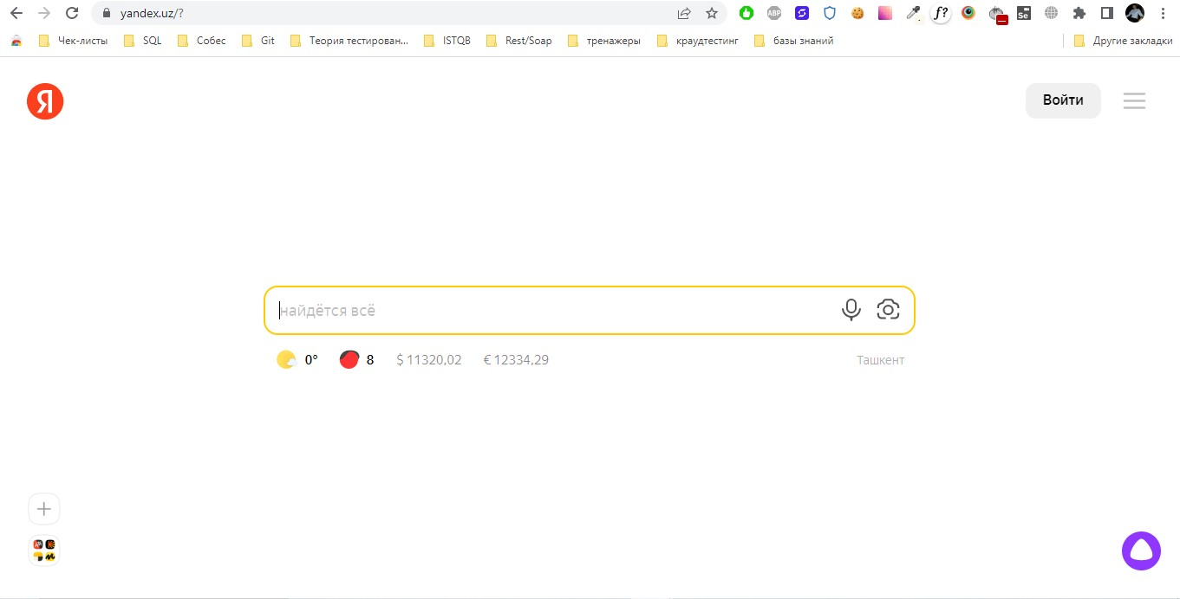

**Окружение:**

Windows 10 Домашняя 22H2, Google Chrome версия 109.0.5414.76